１ 次の力をそれぞれ図中に書きこみなさい。ただし，100gの物体にはたらく重力を1N，1Nを1cmの矢印で表すものとします。
⑴ 150gの鉄球にはたらく重力 ⑵ 手がばねを2Nで引く力 ⑶ 人が台車を3Nで押す力
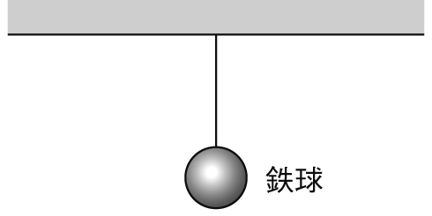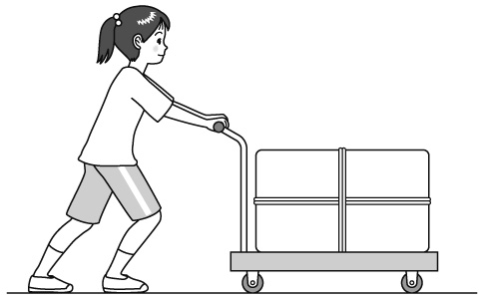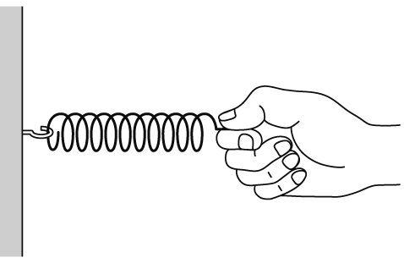

２ 1個の質量が20gのおもりを，1個，2個，…とばねにつるし，ばねに加わる力の大きさとばねののびの関係を調べたところ，表のような結果になりました。次の問いに答えなさい。なお，100gの物体にはたらく重力の大きさを1Nとします。
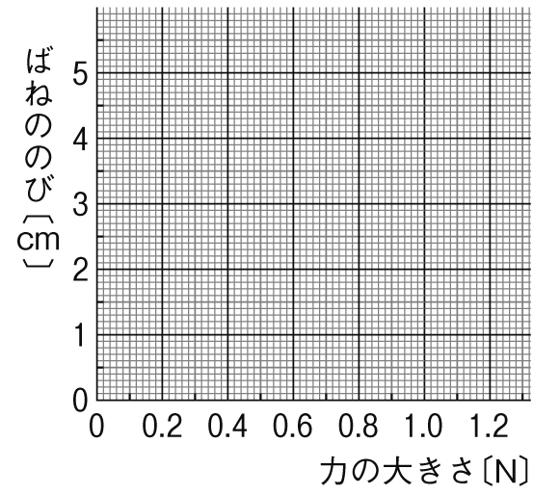
力の大きさ〔N〕 | 0 | 0.2 | 0.4 | 0.6 | 0.8 | 1.0
ばねののび〔cm〕 | 0 | 1.0 | 1.9 | 2.9 | 4.1 | 5.1

⑴ 表をもとに，力の大きさとばねののびの関係を，グラフに書きなさい。
⑵ 加えた力の大きさとばねののびは，どのような関係にあるといえますか。
（ ）
⑶ グラフをもとに考えるとばねののびをおよそ8cmにするには，おもりを何個つるせばよいですか。
（ ）
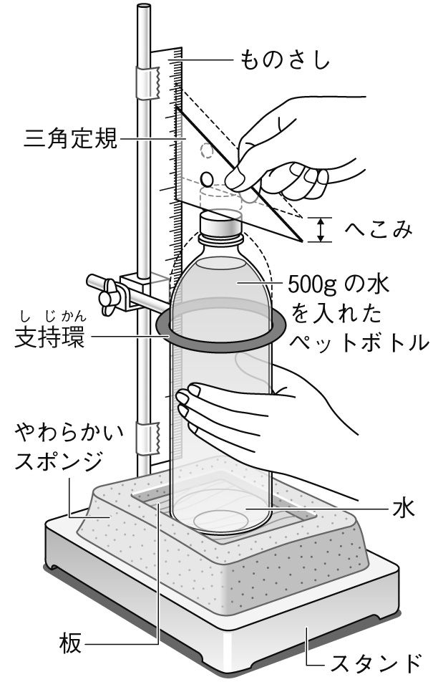
３ 図のように，スポンジの上に板をのせ，その上に500gの水を入れたペットボトルをのせました。次の問いに答えなさい。なお，100gの物体にはたらく重力を1Nとし，板とペットボトルの質量は考えないものとします。
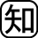⑴ 板の面積が100cm²のとき，スポンジが板から受ける圧力は，何Paですか。
（ ）
⑵ 板の面積を50cm²のものに変えました。
① スポンジのへこみ方はどうなりますか。簡潔に書きなさい。
（ ）
② スポンジのへこみ方を，板が100cm²のときと同じにするには，ペットボトルの水の量を何gにすればよいですか。
（ ）

